google.csv

plan
Introduction
Présentation de la base de données
probloematique
analyse descriptive
analyse factorielle
algorithme d’apprentissage
conclusion

Introduction

Dans un monde de plus en plus digitalisé, les applications mobiles jouent un rôle crucial dans notre vie quotidienne. Que ce soit pour la productivité, le divertissement, la communication ou l'éducation, les applications mobiles sont devenues incontournables. Avec des millions d'applications disponibles sur les plateformes de téléchargement, il est essentiel de comprendre les facteurs qui influencent leur succès et leur modèle de monétisation.

Présentation de la base de données

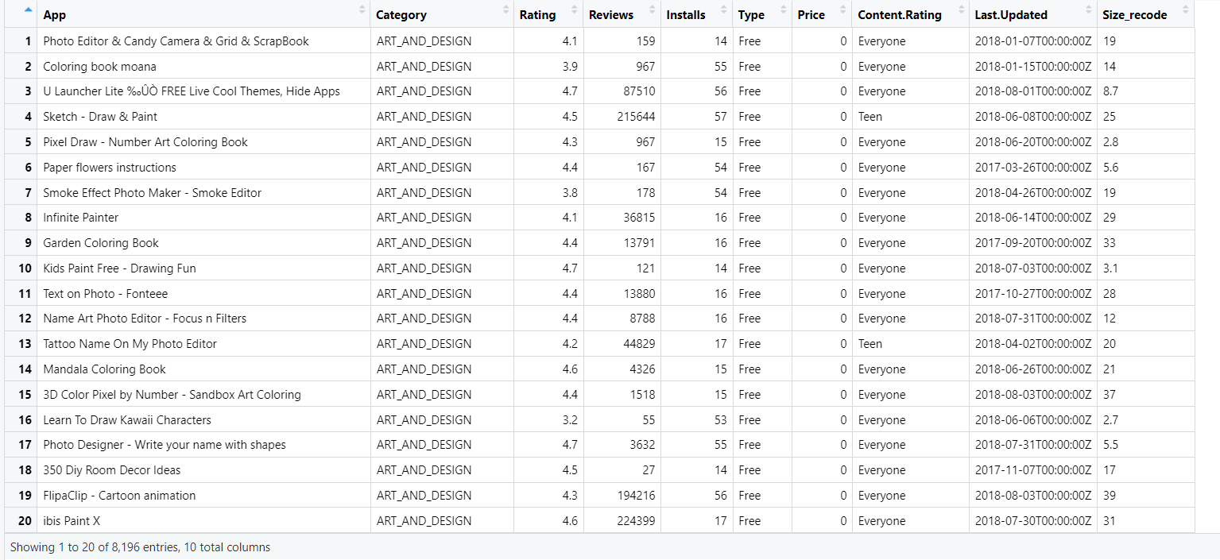

probloematique
Quels sont les facteurs qui expliquent le caractère payant ou non de certaines applications ?
Importance : Comprendre ces facteurs peut aider les développeurs et les entreprises à prendre des décisions éclairées sur la monétisation de leurs applications.

analyse descriptive

Objectif :
L'objectif principal de l'analyse descriptive est de résumer les caractéristiques principales des données de manière quantitative. Elle permet de présenter les données de façon claire et concise, souvent en utilisant des statistiques résumées (moyenne, médiane, variance, etc.) et des visualisations de base (histogrammes, tableaux, etc.).
Méthodes :
Visualisations simples : Histogrammes, graphiques à barres, diagrammes circulaires, tableaux de fréquences.
Distribution des données : Comprendre la répartition des données sur une seule variable.
Exemple :Calculer la moyenne des notes (Rating)
Créer un histogramme pour visualiser la distribution des prix des applications.
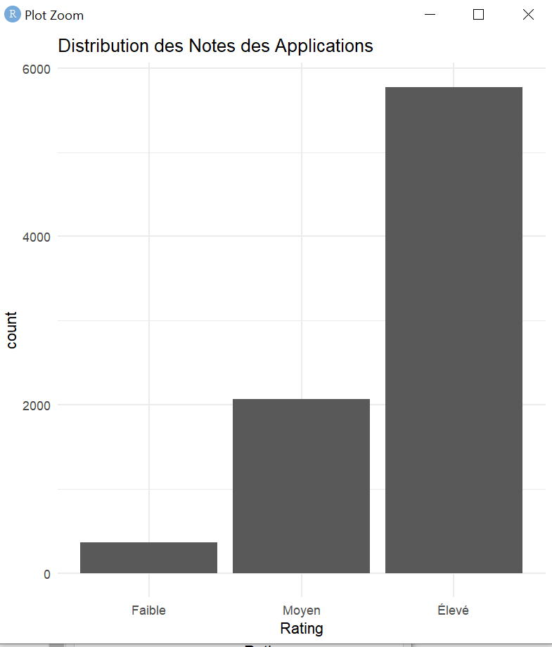

analyse factorielle

Objectif :
Notre objectif est d'expliquer le caractère payant ou non payant des applications (Type). Cette variable est catégorielle, ce qui suggère une approche avec l’ACM.
Quantification des variables qualitatives : Bien que nous ayons des variables quantitatives, elles peuvent être intégrées à l'ACM en les transformant en categorie.
ex:Rating_cat : Classement des notes (découpé en catégories comme Low, Medium, High). Vous pouvez transformer cette variable continue en une variable qualitative pour l'ACM.
Variables à utiliser :
Category, Content.Rating, Rating_cat (Note classée), Reviews_cat (Nombre de critiques classé),Installs_cat (Nombre d'installations classé), Last_Updated_cat (Date de dernière mise à jour classée)
Type (en tant que variable supplémentaire à expliquer)
# 1. Dimension 1 : Applications pour adultes vs Applications pour adolescents#Catégories influentes : Mature 17+, Dating, Teen, Social.#Interprétation : Cette dimension montre une distinction nette entre les applications destinées aux #adultes et celles destinées aux adolescents. Les applications pour adultes, comme les applications de rencontres, sont plus susceptibles d'être payantes, car elles offrent des services spécialisés qui justifient un modèle payant. En revanche, les applications pour adolescents, en particulier les applicationssociales, tendent à être gratuites, soutenues par la publicité ou des achats in-app, car elles cherchent à attirer un large public jeune.

algorithme d’apprentissage
Pour expliquer le caractère payant ou non payant de certaines applications à l'aide d'un algorithme d'apprentissage non-supervisé, nous allons utiliser une méthode de clustering. Le clustering est une technique d'apprentissage non supervisé qui permet de regrouper les observations similaires en clusters.
Choix de l'algorithme de clustering :
Nous utiliserons l'algorithme k-means pour regrouper les applications en clusters. Le but est de voir comment les applications sont réparties en fonction de caractéristiques telles que la catégorie, la note, les avis, les installations, etc., et d'examiner si ces clusters sont corrélés avec le fait qu'une application soit payante ou gratuite.
Mise en œuvre de l'algorithme :
Nous allons exécuter l'algorithme k-means sur les données. Pour ce faire, nous devons sélectionner le nombre de clusters (k). Nous pouvons essayer plusieurs valeurs de k et utiliser la méthode du coude pour déterminer le k optimal.
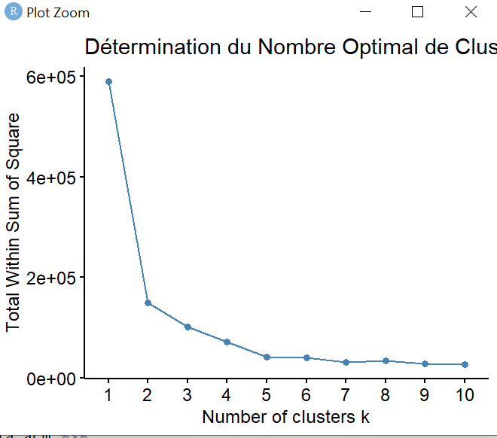
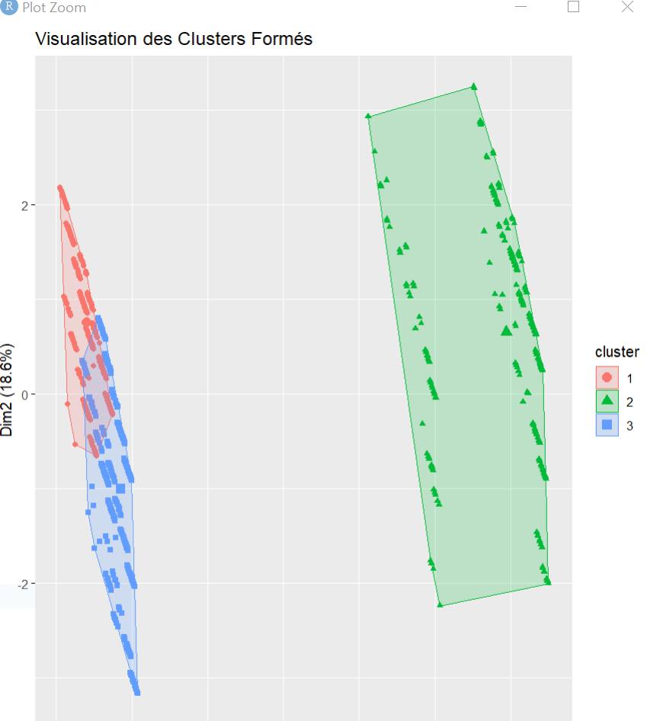

conclusion

Cette base de données est structurée de manière à fournir des informations complètes et détaillées sur chaque application, ce qui permet de réaliser diverses analyses, telles que des analyses descriptives, des analyses factorielles, et l'application d'algorithmes d'apprentissage supervisé.

